آیا به سمت یک سلفیسم دیجیتال می رویم؟
بخش دوم مطالب مندرج در ویژنامه مطالعاتی فیگارو



در بین 200 حساب توئیتری که پر بیننده ترین محسوب می شود، حدود 15 حساب را می توان در زمره جریان تاثیر گذار حوزه اعتقادی، شخصیت های سیاسی، روشنفکر یا مذهبی مربوط دانست. در بین این حساب های شخصی پنج مورد (با زمینه سبز پر رنگ) عرب زبان وجود دارد که به تفکر وهابی وابسته می باشند و عمدتا به موضوعات مذهبی می پردازند. موسسه مونتین طی 9 ماه تمام مطالب ارسالی وابسته به واعظین وهابی در این حساب ها را مورد بررسی قرار داده است. این پژوهش نشان می دهد که دو طیف اصلی به صورت شبکه ارتباط بین اجزای مختلف را با دقت برقرار می سازند. از یک طرف کارشناسانی در حوزه دین که متاثر از علمای سعودی می باشند و در طرف دیگر حساب های ناقل متعلق به علاقه مندان که محتوای مطالب منتشره از سوی طیف اول را برای مخاطبین فرانسه زبان خود منتشر می سازند.

15 حساب توئیتری پر بیننده، تاثیر گذار و یا اعتقادی :

باراک اوباما 2/103 میلیون نفر دنبال کننده
دونالد ترامپ 8/55 میلیون نفر
بیل گیت 46 میلیون نفر
نارندا مودی 4/44 میلیون نفر
پاپ فرانسوا 33 میلیون
پی ام او ایندیا 3/27 میلیون نفر
پرزیدنت ترامپ 5/24 میلیون نفر
محمد العارفی 2/21 میلیون نفر
عید القرانی 9/18 میلیون نفر
دالایی لاما 9/18 میلیو نفر
احمد الشوقیری 1/18 میلیون نفر
پائولو کوئلو 2/15 میلیون نفر
مساری رشید 1/14 میلیون نفر
سلمان الدوحه 14 میلیون نفر
3/86 میلیون نفر دنبال کننده
اگر شمار بازدید کننده های پنج حساب مهم توئیتری وابسته به جریان وهابی را جمع ببندیم مشاهده می کنیم که از نظر دسته بندی پس از باراک اوباما و با فاصله بسیار جلوی حساب توئیتری دونالد ترامپ قرار می گیرند.
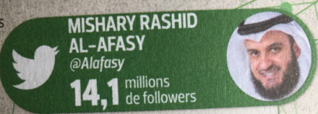
میشاری رشید الافصی
1/14 میلیون نفر دنبال کننده
وی 42 ساله امام کویتی و قاری قرآن است. وی هم اکنون امام مسجد اعظم کویت سیتی است. وی همچنین دارای یک شبکه تلویزیونی به نام الافصی تی وی می باشد که برنامه هایی در مورد اسلام منتشر می سازد.
شبکه های وابسته به او:
Ajib.fr
گرایش: اخوان المسلمین
با 24500 دنبال کننده

Le Musulman
گرایش: سلفی
با 73600 دنبال کننده

Apprendre l’Islam
گرایش: سلفی
با 97100 دنبال کننده

Hadit du Jour
گرایش: تند رو
با 25300 دنبال کننده

UmmahCharity
گرایش: بشر دوستانه
با 23000 دنبال کننده
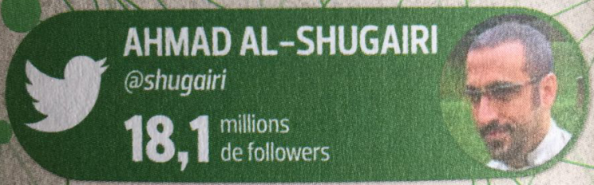
احمد الشوقیری
1/18 میلیون نفر دنبال کننده
وی کارگردان و در عین حال مجری معروف شبکه سعودی و برنامه موفق موسوم به خواطر شب می باشد. او تحصیلات خود را در آمریکا انجام داده و در اواسط دهه 90 میلادی به عربستان بازگشته است.
شبکه های وابسته :
SihameAssbague
گرایش: فعال ضد نژادپرست
44400 دنبال کننده

Al Kanz(الکنز )
گرایش: رسانه مذهبی
47500 دنبال کننده

Arppel du Jour
گرایش: سلفی
39700 دنبال کننده
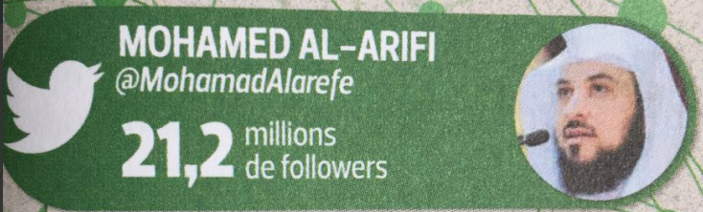
محمد العارفی
2/21 میلیون دنبال کننده
48 ساله از روحانیون سعودی که صحبت هایش واکنش های متعددی به همراه داشته است. او در صحبت هایش به یهودیان، به همجنس گرایان و به شیعیان تاخته است. سخنان او گاه با مطالبی که جهادیون القاعده و داعش منتشر می سازند، تفاوت اندکی دارد. در سال 2014 انگلیس ورود وی به خاک خود را ممنوع ساخت.
شبکه های وابسته:
CCIF
گرایش: تشکل قومی
34700 دنبال کننده

Baraka City
گرایش: سازمان بشردوستانه
53 هزار دنبال کننده

Marvan Muhammad
گرایش: فعال ضد نژادپرست
40300 دنبالکننده
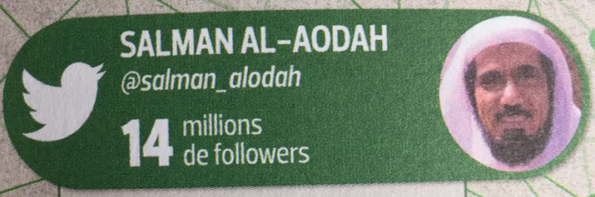
سلمان الدوحه
14 میلیون دنبال کننده
وی 62 ساله و اسلامگرای لیبرال است که خواستار سلطنت مشروطه در عربستان سعودی است. وی در سال 2003 از جهاد علیه امریکایی ها در عراق دفاع میکرد. دستگاه قضایی سعودی علیه وی حکم اعدام صادر کرده است.
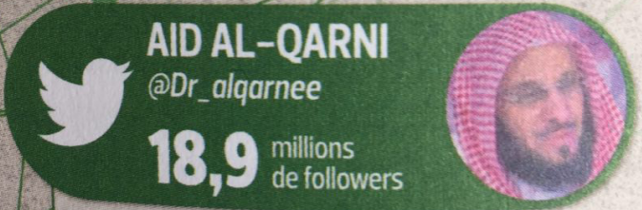
عیدالقرنی
9/18 میلیون نفر دنبال کننده
40 ساله و واعظ و نویسنده سعودی است که کتاب های وی در کشورهای عربی بسیار منتشر شده است. وی در سال 2012 با صدور فتوایی خواستارکشتن بشار الأسد، رئیس جمهوری سوریه شد.

نشر مطالب در شبکه های اجتماعی مسلمانان فرانسه زبان
با احتساب تمام بخش های فعال شبکه مجازی، میزان حساب های حاوی مطالب تند در فضای مجازی مسلمانان فرانسه زبان به دست کم 2/1 میلیون حساب بالغ می شود. بر این أساس تقریبا 30 درصد مسلمانان فرانسه تحت تاثیر این مطالب قرار میگیرند. آن چه در زیر آمده است اصلی ترین بازیگران این فضای فعال میباشد. بررسی ها و محاسبات صورت گرفته توسط موسسه مونتنین در مه سال 2018 انجام شده است:
2/1 میلیون حساب فرانسه زبان در فضای مجازی

اصلی ترین صفحات فیسبوک
طارق رمضان
(اخوان المسلمین)
07/2 میلیون دنبال کننده

Rappels Islam
تندرو
2/1 میلیون دنبال کننده

SyriaCharity
بشردوستانه نزدیک به اخوان المسلمین
09/1 میلیون دنبال کننده

Information Culte Musulman
سلفی و اخوان المسلمین
78/0 میلیون دنبال کننده

Baraka City
بشردوستانه و نزدیک به اخوان المسلمین
75/0 میلیون دنبال کننده

اصلی ترین شبکه های یوتیوب

Islam Sounnah TV
54/9 میلیون دنبال کننده

Douroud.net
84/10 میلیون دنبال کننده

Darifton& Compagnie
15/15 میلیون دنبال کننده

Hassan Iqoulssen
44/17 میلیون دنبال کننده

Rachid Eljay
87/23 میلیون دنبال کننده

مهم ترین حساب های اینستاگرام
Islamiquement comblé
55700 میلیون نفر

Rappel citation
100000 میلیون نفر

Espace Muslim
186000 میلیون نفر

ترجمه و تنظیم: رایزنی فرهنگی سفارت جمهوری اسلامی ایران
پاریس، بهمن ماه 97

